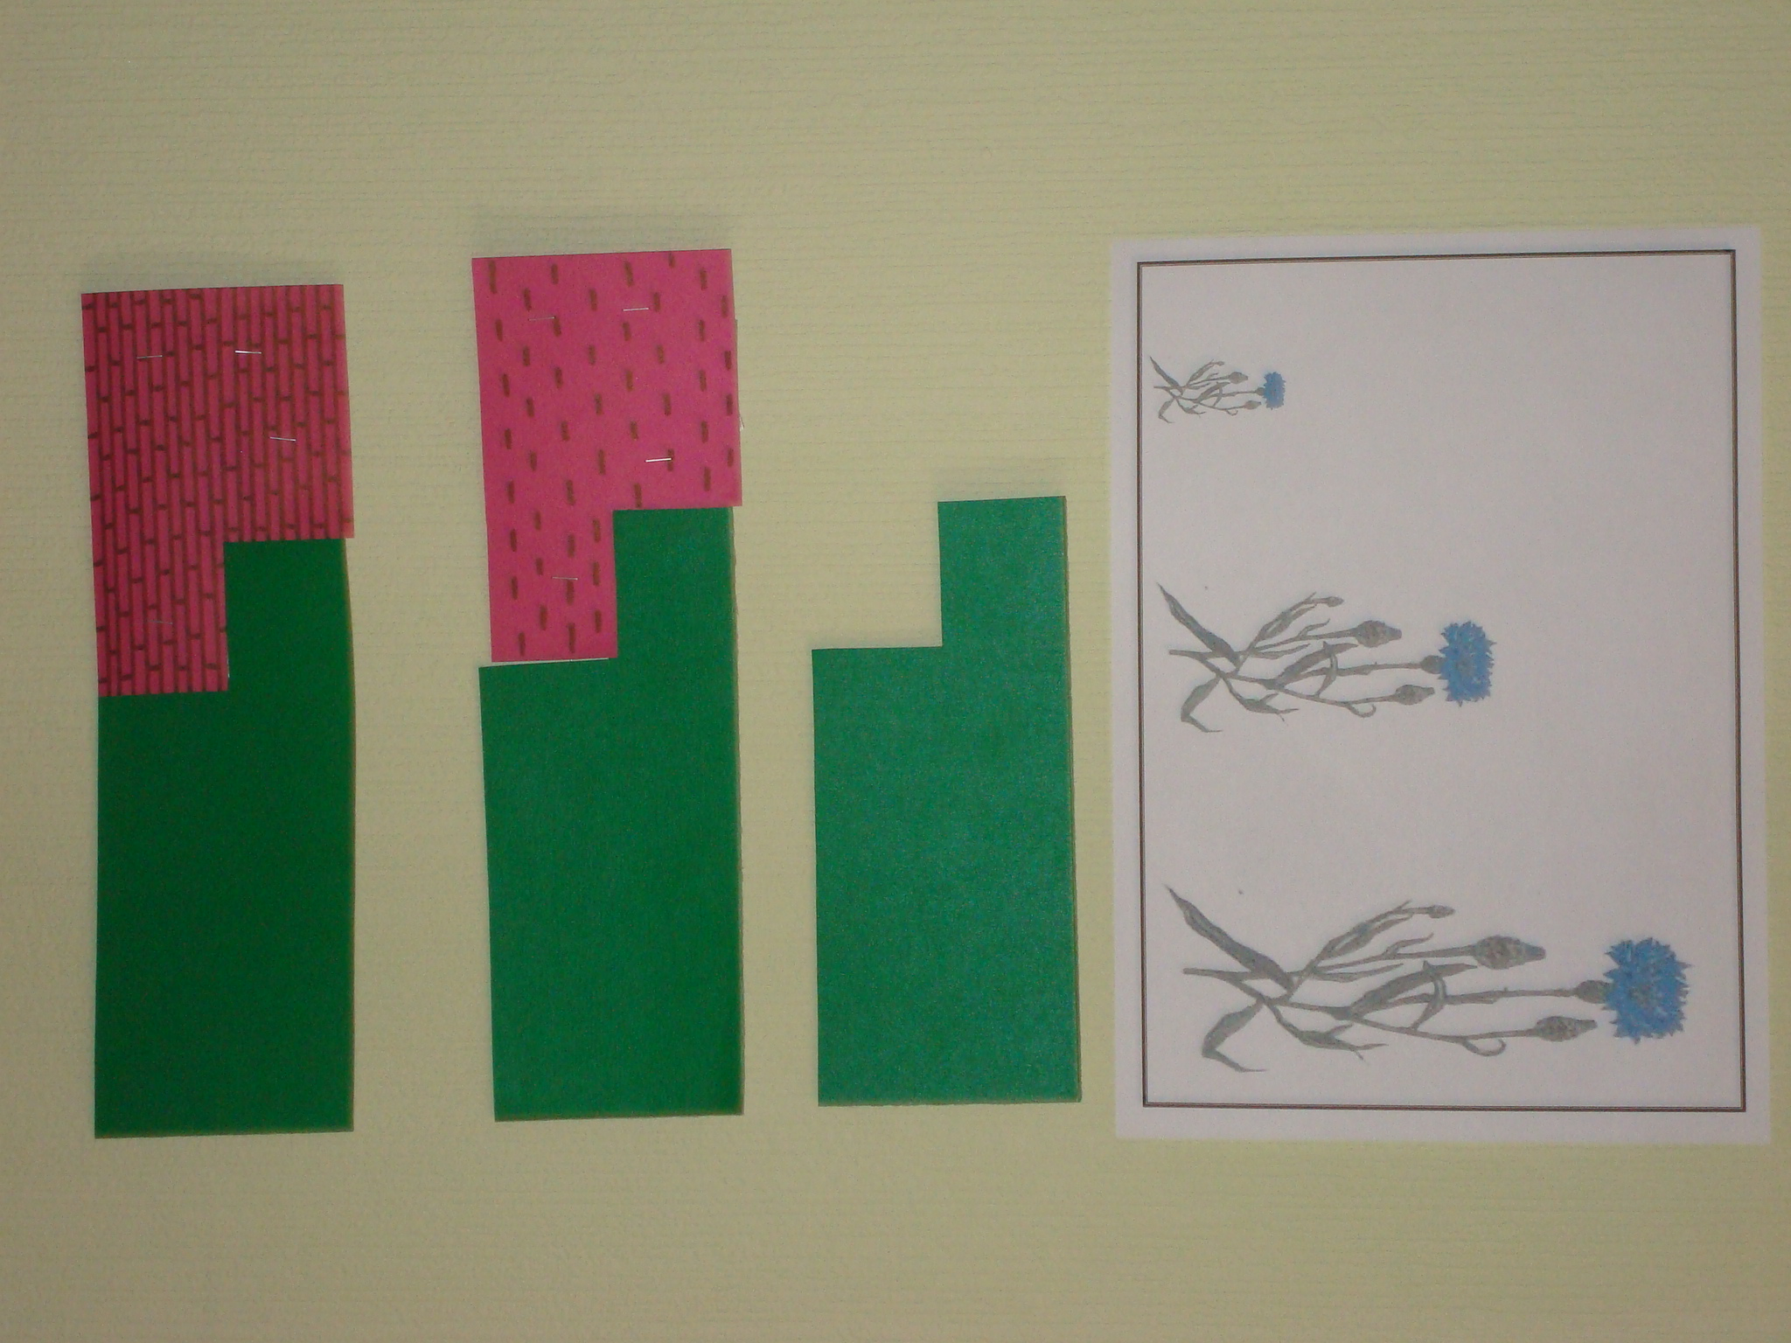
Дидактическая игра «Ветер»
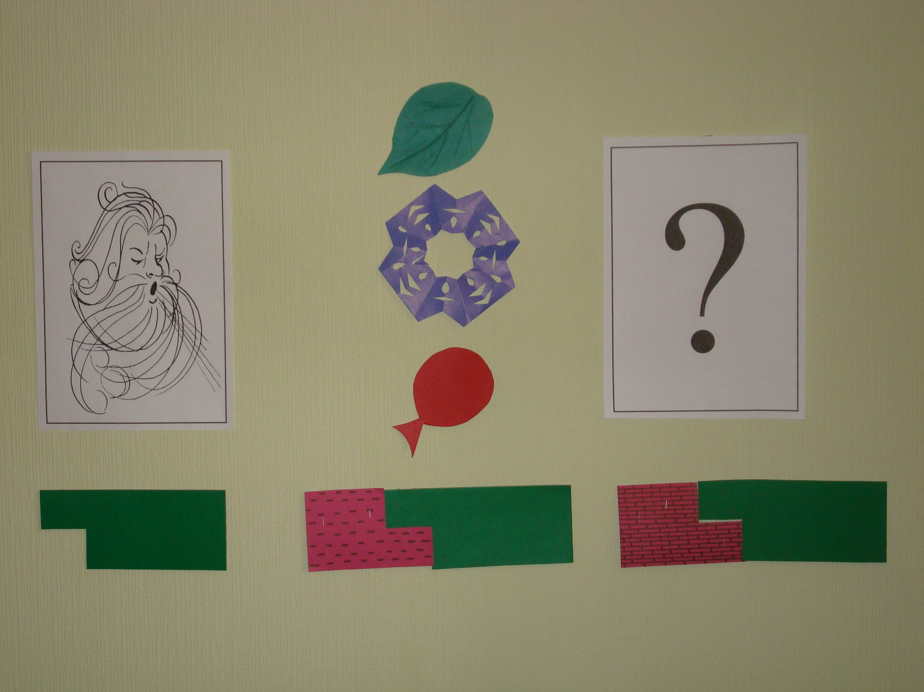

Дидактическая игра «Цветок»

